ЗВІТ
про роботу із запитами на отримання публічної інформації,
які надійшли до Головного управління ДПС у м. Києві
в січні-березні 2024 року

З метою забезпечення права на доступ до публічної інформації відповідно до Закону України від 13 січня 2011 року № 2939-VI «Про доступ до публічної інформації» (зі змінами; далі – Закон) Головним управлінням ДПС у м. Києві забезпечено розгляд запитів на отримання публічної інформації та надання відповідей на них.
Так, в січні-березні 2024 року до Головного управління ДПС у м. Києві надійшли 179 запитів, в яких містилось посилання на Закон (діаграма 1), з них:
- 173 запити були визнані запитом на отримання публічної інформації (96,6 відс. від загальної кількості документів), за результатами розгляду якого надано відповіді запитувачам згідно з вимогами чинного законодавства;
- 6 запитів (3,4 відс. від загальної кількості документів) не були визнані запитами на отримання публічної інформації, за результатами їх розгляду були надані проміжні відповіді інформаційного змісту з повідомленням про невідповідність запиту вимогам до запиту на отримання публічної інформації та про його подальший розгляд у порядку та строки, визначені іншими нормативно-правовими актами.

Діаграма 1
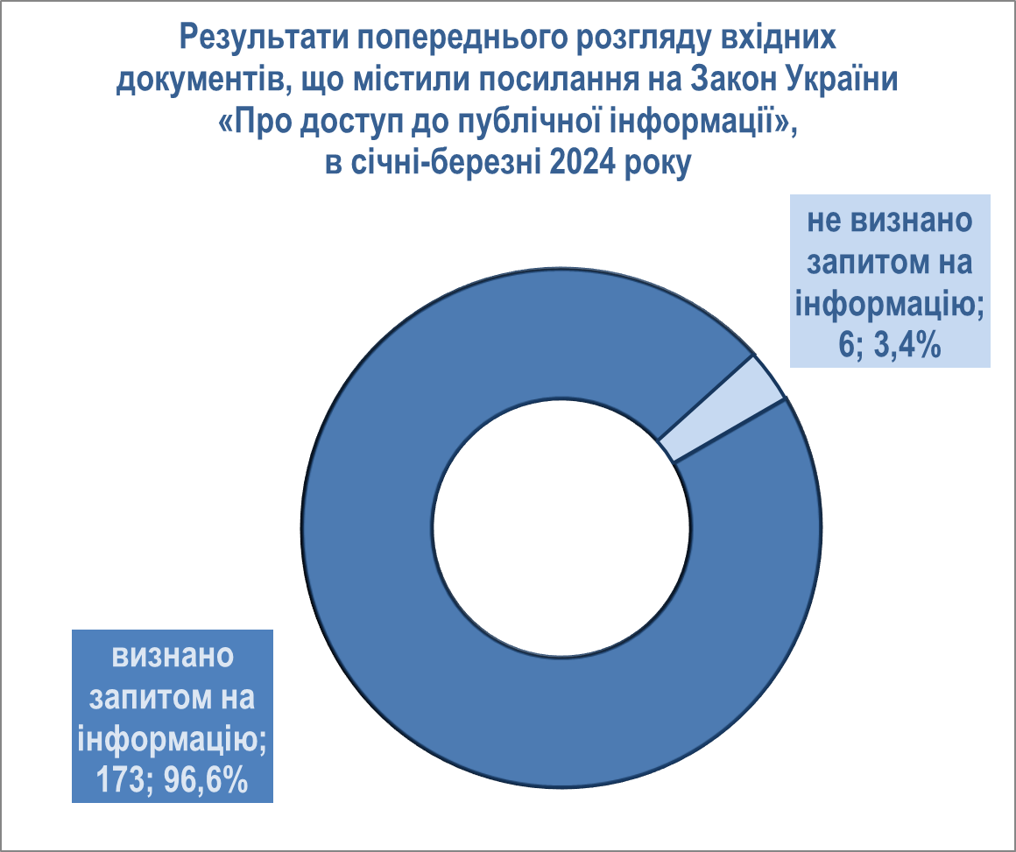

Зі 173 запитів надійшли поштою 19 запитів, електронною поштою – 69, через Електронний кабінет платника податків – 47, особисто від запитувачів інформації – 14, від інших розпорядників інформації – 24 (діаграма 2).
Діаграма 2
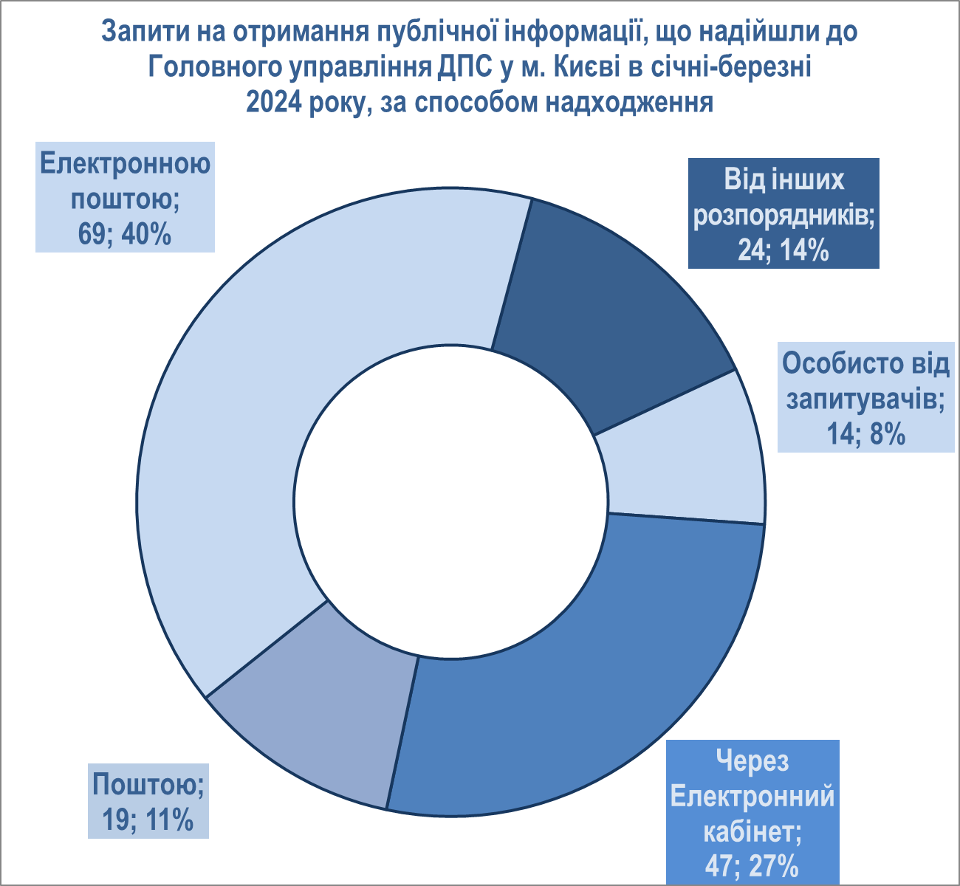
У розрізі категорій запитувачів (діаграма 3) відповідно до Закону за звітний період зі 173 запитів, що надійшли до Головного управлінням ДПС у м. Києві, отримано:
- від юридичних осіб – 78 запитів (45,1 відс. від загальної кількості запитів);
- від фізичних осіб – 87 запитів (50,3 відс. від загальної кількості запитів);
- від об’єднань громадян – 4 запити (2,3 відс. від загальної кількості запитів);
- від представників ЗМІ – 4 запити (2,3 відс. від загальної кількості запитів).

Діаграма 3
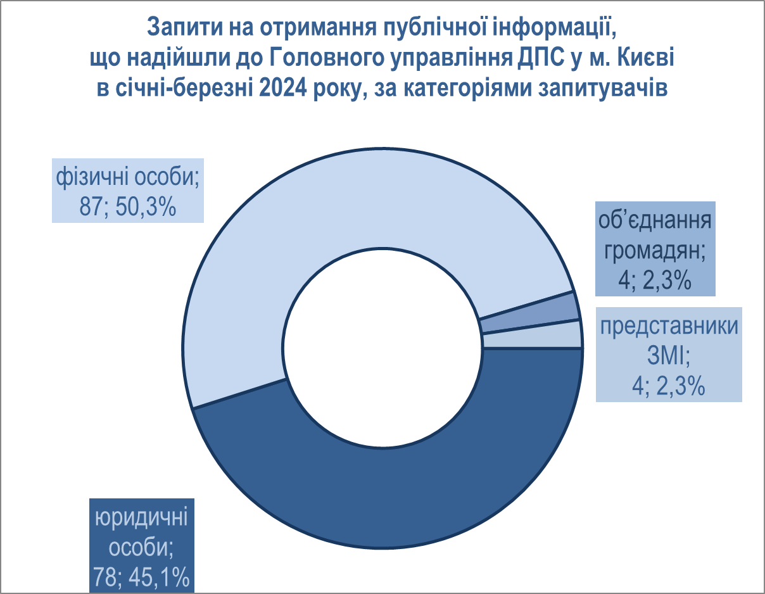
За результатами розгляду 173 запитів на отримання публічної інформації (діаграма 4):
- 137 запитів задоволено (79,2 відс.);
- 12 запитів задоволено частково (6,9 відс.);
- відмовлено у задоволенні 13 запитів відповідно до статті 22 Закону (7,5 відс. від загальної кількості запитів);
- 6 запитів (3,5 відс. від загальної кількості запитів) направлено іншим розпорядникам інформації, у володінні яких знаходиться запитувана інформація;
- 5 запитів (2,9 відс. від загальної кількості запитів) було відкликано запитувачем.
Діаграма 4
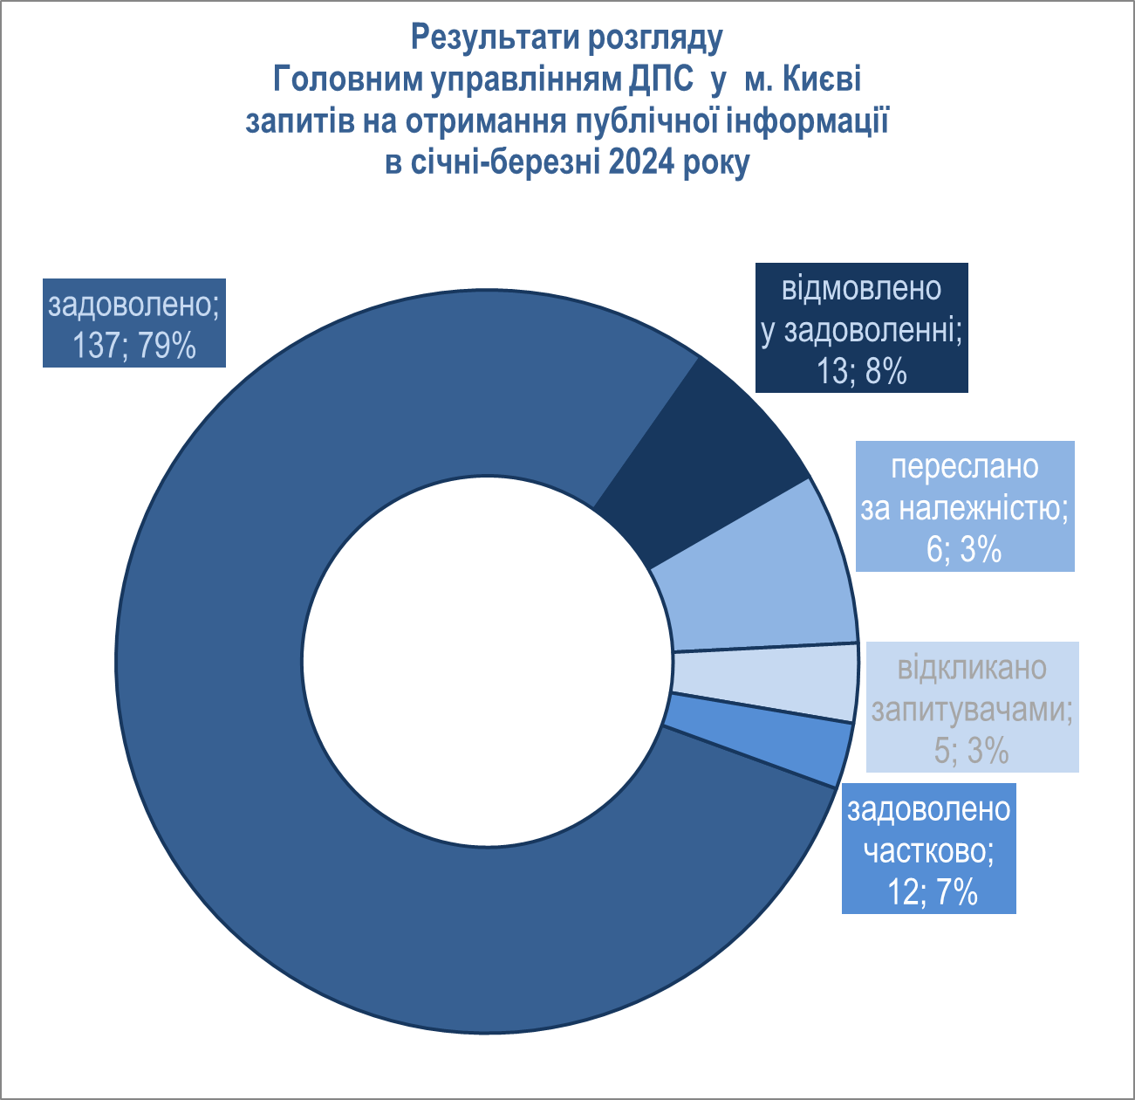

Переважну більшість запитувачів цікавила податкова інформація (130 запитів або 75,2 відс. від загальної кількості запитів), також запитували правову (9 запитів або 5,2 відс.) та статистичну (18 запитів або 10,4 відс.) інформацію, інформацію про фізичну особу (3 запити або 1,7 відс.) та інші види інформації (13 запитів або 7,5 відс.).
Запитувачі, зокрема, зверталися із запитами про отримання інформації про себе та копій документів, що є у розпорядженні Головного управління ДПС у м. Києві, а також з проханням надати інформацію щодо:
- діяльності Головного управління ДПС у м. Києві;
- відомостей про інших суб'єктів господарювання та фізичних осіб;
- причин блокування реєстрації податкових накладних та розрахунків корегування, неврахування таблиць даних платників податку, віднесення до категорії ризикових;
- питань оподаткування та сплати податків;
- заборгованості.
До уваги запитувачів:
1. Запитувачі інформації часто ототожнюють такі поняття як запит на отримання публічної інформації, з одного боку, та звернення, запити про надання податкової консультації, з іншого боку, при цьому дані категорії звернень є різними за правовими підставами, формами, строком їх розгляду, змістом, вимогами щодо оформлення, платністю тощо.
2. Згідно із частиною другою статті 2 Закону його дія не поширюється на відносини у сфері звернень громадян, які регулюються спеціальним законом, а саме Законом України «Про звернення громадян». Листи, які за змістом є зверненнями громадян (пропозиції, заяви, скарги тощо) мають бути оформлені з дотриманням вимог Закону України «Про звернення громадян».
3. Необхідно пам’ятати, що відповідно до статті 1 Закону публічна інформація – це відображена та задокументована будь-якими засобами та на будь-яких носіях інформація, що була отримана або створена в процесі виконання суб'єктами владних повноважень своїх обов'язків. Тобто публічна інформація – це інформація, яка вже існує і яка відображена чи задокументована на будь-яких носіях. Розпорядник інформації, до якого звертається запитувач, не повинен спеціально створювати чи збирати ті чи інші відомості у відповідь на запит. Це необхідно враховувати під час підготування запиту на отримання публічної інформації.
4 Запит на отримання публічної інформації має відповідати вимогам статті 19 Закону.
5. Відповідно до частини першої статті 10 Закону кожна особа має право доступу до інформації про неї, яка збирається та зберігається. Разом з цим, відповідно до частини третьої статті 10 Закону розпорядники інформації, які володіють інформацією про особу, зобов'язані: вживати заходів щодо унеможливлення несанкціонованого доступу до неї інших осіб. Отже, під час підготовки запиту про отримання відомостей про себе запитувачу варто подбати про те, що б форма подання і зміст запиту дозволяли надійно ідентифікувати особу запитувача, адже розпоряднику інформації необхідно пересвідчитись, що він надає відомості про особу саме тій особі, яка відповідно до Закону має право безперешкодного їх отримання.
________________________

